МУНИЦИПАЛЬНЫЙ ЭТАП
ВСЕРОССИЙСКОЙ ОЛИМПИАДЫ ШКОЛЬНИКОВ
ПО ХИМИИ
2016/2017 учебного года

8 класс

ЗАДАНИЕ 1 (ТЕСТ)
Вам предложены задания с выбором ответа (в каждом задании только один ответ правильный). Выберите верный ответ.
1. Ступка с пестиком служат для:
А) выпаривания растворов Б) измельчения твердых веществ
В) перемешивания и растворения веществ Г) длительного хранения растворов
2. Из перечисленных явлений к физическим относятся:
А) скисание молока Б) горение дров
В) замерзание воды Г) ржавление металлов
3. В каком ряду перечислены только сложные вещества:
А) вода, серная кислота, озон Б) озон, кислород, водород
В) поваренная соль, вода, сахар Г) сера, медь, сероводород
4. Наибольшая массовая доля меди в соединении:
А) Cu₂O Б) CuO В) CuS Г) CuSO₄
5. Сколько атомов участвовало в образовании молекулы Fe₂(SO₄)₃?
А) 14 Б) 15 В) 16 Г) 17
6. Какова относительная молекулярная масса К₃[Fe(CN)₆]
А) 333 Б) 335 В) 329 Г) 331
7. Рассчитайте массовую долю железа в оксиде Fe₃O₄ (железная окалина):
А) 32,5% Б) 27,6% В) 72,4% Г) 28%

ЗАДАНИЕ 2
Юный химик Савелий собирается получить водород действием соляной кислоты на металлический цинк. В его распоряжении имеются три прибора, которые предполагается использовать, чтобы собрать выделяющийся газ
в пробирку:

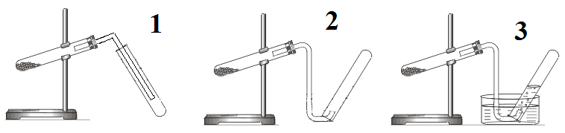

Задания:
1. Укажите номер (или номера) прибора(ов), который(ые) нельзя использовать для того, чтобы собрать водород. Объясните, на чем основан такой выбор.
2. Укажите номер прибора, в котором собранный водород окажется наиболее чистым. Объясните, почему именно в этом приборе будет собран наиболее чистый газ.
3. Составьте уравнение реакции получения водорода и определите ее тип.

ЗАДАНИЕ 3
Юный химик Савелий поместил в воду 16 г порошка сульфата меди (II)
и полностью растворил эту соль. Раствор был оставлен на длительное время
в открытом стакане. Вода испарилась, и в стакане остались кристаллы массой 25 г.
Задания:
1. Объясните, почему масса оставшихся кристаллов оказалась больше массы исходного сульфата меди (II).
2. Установите формулу получившегося кристаллогидрата.

ЗАДАНИЕ 4
Вычислите массу 40%-го раствора серной кислоты, который нужно добавить
к 200 г 10%-го раствора, чтобы получить 30%-й раствор.

ЗАДАНИЕ 5
Осуществите превращения по схеме, составив уравнения соответствующих реакций. Определите тип каждой реакции.

Cu → CuO → CuSO₄ → Cu(OH)₂ → CuO → Cu
↓
CuCl₂
ЗАДАНИЕ 6
ЭКСПЕРИМЕНТАЛЬНОЕ ЗАДАНИЕ
(выполняется на практике в лаборатории)

Мачеха, уезжая на бал, велела Золушке разобрать мешок, в котором находились: поваренная соль, железные опилки, деревянная стружка и песок. Золушке нужна была срочно помощь, она не могла весь вечер разбирать мешок: соль ей нужна была для приготовления ужина, а железные опилки для полировки котлов. Объясните, как это задание быстро выполнить Золушке. Проведите самостоятельно очищение соли от смеси и опишите ход эксперимента. Сделайте вывод.

